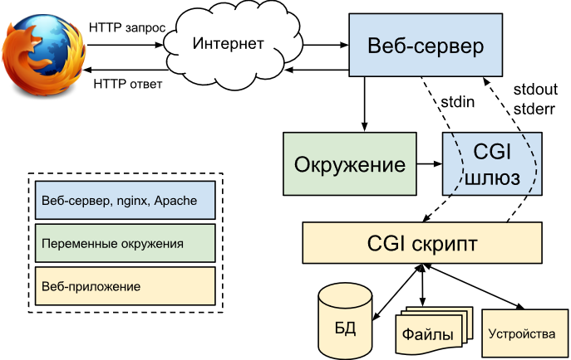**CGI** (от англ. Common Gateway Interface — «общий интерфейс шлюза») — стандарт интерфейса, используемого для связи внешней программы с веб-сервером. Поскольку гипертекст статичен по своей природе, веб-страница не может непосредственно взаимодействовать с пользователем. До появления JavaScript, не было иной возможности отреагировать на действия пользователя, кроме как передать введенные им данные на веб-сервер для дальнейшей обработки. В случае CGI эта обработка осуществляется с помощью внешних программ и скриптов, обращение к которым выполняется через стандартизованный (см. RFC 3875: CGI Version 1.1) интерфейс — общий шлюз. Сам интерфейс разработан таким образом, чтобы можно было использовать любой язык программирования, который может работать со стандартными потоками ввода-вывода. Обобщенный алгоритм работы через CGI можно представить в следующем виде:

1. Клиент запрашивает CGI-приложение по его URI.
2. Веб-сервер принимает запрос и устанавливает переменные окружения, через них приложению передаются данные и служебная информация.
3. Веб-сервер перенаправляет запросы через стандартный поток ввода (stdin) на вход вызываемой программы.
4. CGI-приложение выполняет все необходимые операции и формирует результаты в виде HTML.
5. Сформированный гипертекст возвращается веб-серверу через стандартный поток вывода (stdout). Сообщения об ошибках передаются через stderr.
6. Веб-сервер передает результаты запроса клиенту.

CGI-скрипт может подключаться к базе данных, а также обращаться к файловой системе сервера. Все CGI-приложения имеют доступ к переменным окружения, устанавливаемым веб-сервером.

Самым большим недостатком этой технологии являются повышенные требования к производительности веб-сервера. Дело в том, что каждое обращение к CGI-приложению вызывает порождение нового процесса, со всеми вытекающими отсюда накладными расходами.